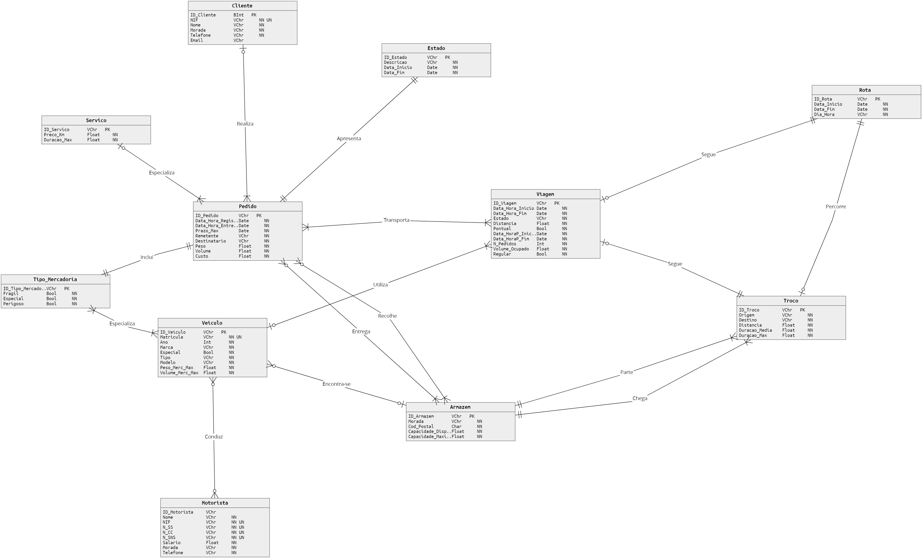

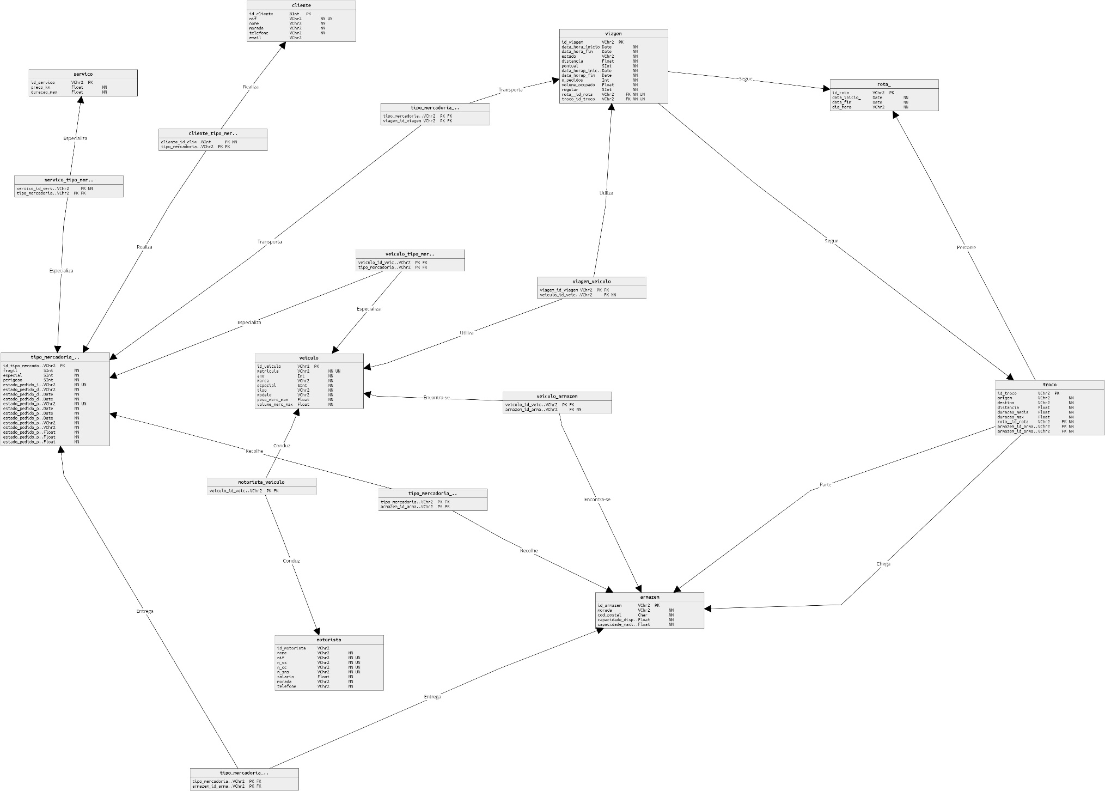Diagrama de Tabelas

SCRIPT SQL

CREATE TABLE armazem (

id_armazem VARCHAR2(20),

morada VARCHAR2(200) NOT NULL,

cod_postal CHAR(8) NOT NULL,

capacidade_disp NUMBER(38) NOT NULL,

capacidade_max NUMBER(38) NOT NULL,

PRIMARY KEY(id_armazem)

);

CREATE TABLE viagem (

id_viagem VARCHAR2(20),

data_hora_inicio DATE NOT NULL,

data_hora_fim DATE NOT NULL,

estado VARCHAR2(30) NOT NULL,

distancia NUMBER(8) NOT NULL,

pontual NUMBER(1) NOT NULL,

data_horap_inicio DATE NOT NULL,

data_horap_fim DATE NOT NULL,

n_pedidos INTEGER NOT NULL,

volume_ocupado NUMBER(8) NOT NULL,

regular NUMBER(1) NOT NULL,

rota_id_rota VARCHAR2(512) NOT NULL,

troco_id_troco VARCHAR2(20) NOT NULL,

PRIMARY KEY(id_viagem)

);

CREATE TABLE veiculo (

id_veiculo VARCHAR2(20),

matricula VARCHAR2(6) NOT NULL,

ano INTEGER NOT NULL,

marca VARCHAR2(30) NOT NULL,

especial NUMBER(1) NOT NULL,

tipo VARCHAR2(50) NOT NULL,

modelo VARCHAR2(20) NOT NULL,

peso_merc_max NUMBER(8) NOT NULL,

volume_merc_max NUMBER(8) NOT NULL,

PRIMARY KEY(id_veiculo)

);

CREATE TABLE cliente (

id_cliente INTEGER,

nif VARCHAR2(9) NOT NULL,

nome VARCHAR2(100) NOT NULL,

morada VARCHAR2(200) NOT NULL,

telefone VARCHAR2(20) NOT NULL,

email VARCHAR2(100),

PRIMARY KEY(id_cliente)

);

CREATE TABLE troco (

id_troco VARCHAR2(20),

origem VARCHAR2(30) NOT NULL,

destino VARCHAR2(30) NOT NULL,

distancia NUMBER(8) NOT NULL,

duracao_media NUMBER(8) NOT NULL,

duracao_max NUMBER(8) NOT NULL,

rota_id_rota VARCHAR2(512) NOT NULL,

armazem_id1 VARCHAR2(20) NOT NULL,

armazem_id2 VARCHAR2(20) NOT NULL,

PRIMARY KEY(id_troco)

);

CREATE TABLE servico (

id_servico VARCHAR2(20),

preco_km NUMBER(8) NOT NULL,

duracao_max NUMBER(8) NOT NULL,

PRIMARY KEY(id_servico)

);

CREATE TABLE motorista (

id_motorista VARCHAR2(20),

nome VARCHAR2(100) NOT NULL,

nif VARCHAR2(512) NOT NULL,

n_ss VARCHAR2(20) NOT NULL,

n_cc VARCHAR2(20) NOT NULL,

n_sns VARCHAR2(20) NOT NULL,

salario NUMBER(8) NOT NULL,

morada VARCHAR2(200) NOT NULL,

telefone VARCHAR2(9) NOT NULL

);

CREATE TABLE tipo_merc_estado_ped (

id_tipo_merc VARCHAR2(20),

fragil NUMBER(1) NOT NULL,

especial NUMBER(1) NOT NULL,

perigoso NUMBER(1) NOT NULL,

estado_id_estado VARCHAR2(20) NOT NULL,

estado_descricao VARCHAR2(100) NOT NULL,

estado_data_inicio DATE NOT NULL,

estado_data_fim DATE NOT NULL,

estado_id_pedido VARCHAR2(20) NOT NULL,

estado_data_reg DATE NOT NULL,

estado_data_entrega DATE NOT NULL,

estado_prazo_max DATE NOT NULL,

estado_remetente VARCHAR2(200) NOT NULL,

estado_destinatario VARCHAR2(200) NOT NULL,

estado_peso NUMBER(8) NOT NULL,

estado_volume NUMBER(8) NOT NULL,

estado_custo NUMBER(8) NOT NULL,

PRIMARY KEY(id_tipo_merc)

);

CREATE TABLE rota (

id_rota VARCHAR2(30),

data_inicio DATE NOT NULL,

data_fim DATE NOT NULL,

dia_hora VARCHAR2(20) NOT NULL,

PRIMARY KEY(id_rota)

);

CREATE TABLE tipo_merc_estado_ped_arm (

tipo_merc_id VARCHAR2(20),

armazem_id VARCHAR2(20),

PRIMARY KEY(tipo_merc_id,armazem_id)

);

CREATE TABLE tipo_merc_estado_ped_arm_1 (

tipo_merc_id VARCHAR2(20),

armazem_id VARCHAR2(20),

PRIMARY KEY(tipo_merc_id,armazem_id)

);

CREATE TABLE veiculo_armazem (

veiculo_id VARCHAR2(20),

armazem_id VARCHAR2(20) NOT NULL,

PRIMARY KEY(veiculo_id)

);

CREATE TABLE veiculo_tipo_merc_est_ped (

veiculo_id VARCHAR2(20),

tipo_merc_id VARCHAR2(20),

PRIMARY KEY(veiculo_id,tipo_merc_id)

);

CREATE TABLE motorista_veiculo (

veiculo_id VARCHAR2(20),

PRIMARY KEY(veiculo_id)

);

CREATE TABLE servico_tipo_merc_est_ped (

servico_id VARCHAR2(20) NOT NULL,

tipo_merc_id VARCHAR2(20),

PRIMARY KEY(tipo_merc_id)

);

CREATE TABLE viagem_veiculo (

viagem_id VARCHAR2(20),

veiculo_id VARCHAR2(20) NOT NULL,

PRIMARY KEY(viagem_id)

);

CREATE TABLE tipo_merc_estado_ped_viagem (

tipo_merc_id VARCHAR2(20),

viagem_id VARCHAR2(20),

PRIMARY KEY(tipo_merc_id,viagem_id)

);

CREATE TABLE cliente_tipo_merc_est_ped (

cliente_id INTEGER NOT NULL,

tipo_merc_id VARCHAR2(20),

PRIMARY KEY(cliente_id,tipo_merc_id)

);

ALTER TABLE viagem ADD CONSTRAINT fk_viagem_rota FOREIGN KEY (rota_id_rota) REFERENCES rota(id_rota);

ALTER TABLE viagem ADD CONSTRAINT fk_viagem_troco FOREIGN KEY (troco_id_troco) REFERENCES troco(id_troco);

ALTER TABLE troco ADD CONSTRAINT fk_troco_rota FOREIGN KEY (rota_id_rota) REFERENCES rota(id_rota);

ALTER TABLE troco ADD CONSTRAINT fk_troco_armazem1 FOREIGN KEY (armazem_id1) REFERENCES armazem(id_armazem);

ALTER TABLE troco ADD CONSTRAINT fk_troco_armazem2 FOREIGN KEY (armazem_id2) REFERENCES armazem(id_armazem);

ALTER TABLE tipo_merc_estado_ped_arm ADD CONSTRAINT fk_tme_armazem FOREIGN KEY (armazem_id) REFERENCES armazem(id_armazem);

ALTER TABLE tipo_merc_estado_ped_arm_1 ADD CONSTRAINT fk_tme_armazem_1 FOREIGN KEY (armazem_id) REFERENCES armazem(id_armazem);

ALTER TABLE veiculo_armazem ADD CONSTRAINT fk_veic_armazem FOREIGN KEY (armazem_id) REFERENCES armazem(id_armazem);

ALTER TABLE veiculo_tipo_merc_est_ped ADD CONSTRAINT fk_veic_tme_ped FOREIGN KEY (tipo_merc_id) REFERENCES tipo_merc_estado_ped(id_tipo_merc);

ALTER TABLE motorista_veiculo ADD CONSTRAINT fk_mot_veic FOREIGN KEY (veiculo_id) REFERENCES veiculo(id_veiculo);

ALTER TABLE servico_tipo_merc_est_ped ADD CONSTRAINT fk_serv_tme_ped FOREIGN KEY (tipo_merc_id) REFERENCES tipo_merc_estado_ped(id_tipo_merc);

ALTER TABLE viagem_veiculo ADD CONSTRAINT fk_vg_veic FOREIGN KEY (veiculo_id) REFERENCES veiculo(id_veiculo);

ALTER TABLE tipo_merc_estado_ped_viagem ADD CONSTRAINT fk_tme_viagem FOREIGN KEY (viagem_id) REFERENCES viagem(id_viagem);

ALTER TABLE cliente_tipo_merc_est_ped ADD CONSTRAINT fk_cli_tme_ped FOREIGN KEY (tipo_merc_id) REFERENCES tipo_merc_estado_ped(id_tipo_merc);